Dobrý den, ahoj.
Jaro je v plném proudu, snad máte čas ho takto barevné pozorovat. I naše angličtina na tento týden bude plná barev a květin.
1. Na úplném začátku si zazpívejte tu naši veselou písničku Všechno nejlepší k narozeninám! https://www.youtube.com/watch?v=yAL1S02zsVs
2.Minule jsme se naučili zeptat se: Kolik je Ti let? Vzpomeneš si na tu větu? Pojď si s námi znovu připomenout:
https://drive.google.com/file/d/1t3ntSopfqqnVf6O_KlMFrpOzTaeNTS-d/view?usp=sharing
https://drive.google.com/file/d/1qrC6LW1F4J64apNO74Gt846G73uFF2Va/view?usp=sharing
3. Společně si teď zopakujeme věci, které už se nám zabydlely v hlavě. Na nahrávce budu říkat anglická slova nebo věty a Ty je po mně opakuj.
https://drive.google.com/file/d/193IyQODNDA8tkT9IHO_sxIlrdE-jtoPK/view?usp=sharing
Teď si zahraješ na mého překladatele. Pusť si tu stejnou nahrávku ještě jednou, po každém výrazu si ji pozastav a zkus říct, co to česky znamená. Není to úplně lehké, ale svému překladateli věřím! Jdeme na to.
4. Učebnice str. 25/1. Na nahrávce se budu ptát, co jsou věci na těch obrázcích v řadě nahoře. Půjdu postupně od prvního k poslednímu v řádku. Na otázku zkus vždy odpovědět dříve, než odpovím já.
https://drive.google.com/file/d/1Al7fgtkXopMDgOOPDGesXmmNT52AWZEw/view?usp=sharing
Teď si vyber, koho budeš hrát. Zda tu holčičku nebo kluka. Poslechni si další nahrávku a podobně podle ní řekni, kolik a jaké dárky máš Ty.
https://drive.google.com/file/d/1Awvl4U8jY80q6J6pYwkCzqLZOfntQfxW/view?usp=sharing
5. Teď si pojďme procvičit čísla, abychom je nezapomněli. Budeme počítat malé indiány:
https://www.youtube.com/watch?v=nm6pyFkfdF8
6. A jdeme na počítání! Opakuj příklady po mně a říkej výsledky. Pokud na výpočet potřebuješ více času, nahrávku si pozastavuj. Nejde o rychlost, ale o správnost!
https://drive.google.com/file/d/12Tl4alzIn1bmA72h7rtfNbe1VkYwkEjv/view?usp=sharing
7. Učebnice str.26/2 Právě jsi dostal jarní štětec, kterým můžeš zbarvit svou zahrádku. Podívej se na všechny ty kytičky. Pod obrázkem je klíč k tomu, jakými barvami které kytičky vybarvit. Až budeš mít hotovo, spočítej ty žluté a zapiš číslem jejich počet do prvního rámečku. Pak spočítej ty červené a jejich počet zapiš do druhého rámečku. A pak všechny ostatní. To je ale krásně na světě, když je takhle rozkvetlý a barevný, viď?
Tip na vyrábění:
Znáš skládačku Nebe, peklo, ráj? Určitě ano. Podle následujícího odkazu si jednu takovou můžeš poskládat Potřebuješ jeden čistý papír A4 a nůžky. Tak do toho!
https://www.youtube.com/watch?v=rPbxHI3mZA4
Máš hotovo? Tak pojďme společně dle vyfocených obrázků popsat ten Tvůj … Až ho budeš mít, hraj si s kýmkoli, kdo s Tebou bude mít chuť hrát. Skládaček si můžeš vyrobit i více, každou jinou.
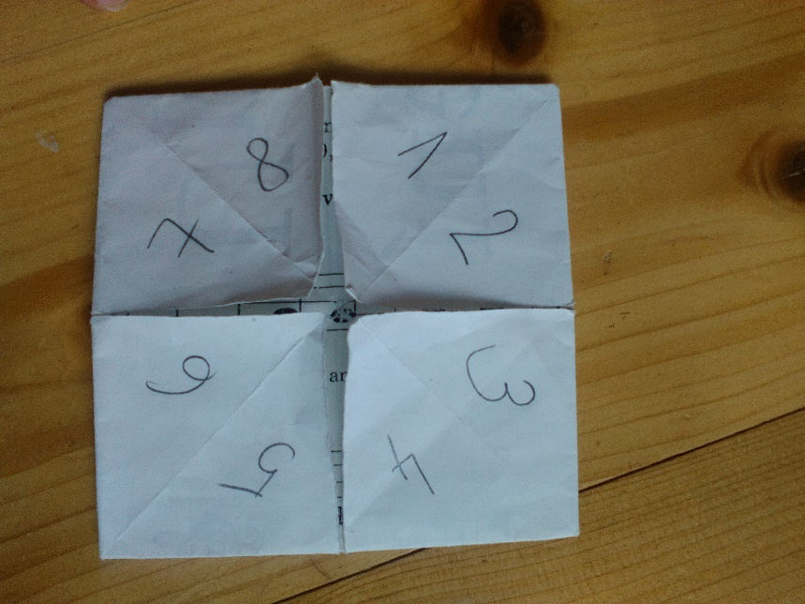 | Napiš si různá čísla od 1 do 10 na horní strany skládačky tak, jak je třeba na obrázku zde. Nemusí to být čísla od 1 do 8, ale třeba od 3 do 10. Je to na Tobě. Jen ať se žádné číslo neopakuje. Piš je pěkně velká a čitelná.
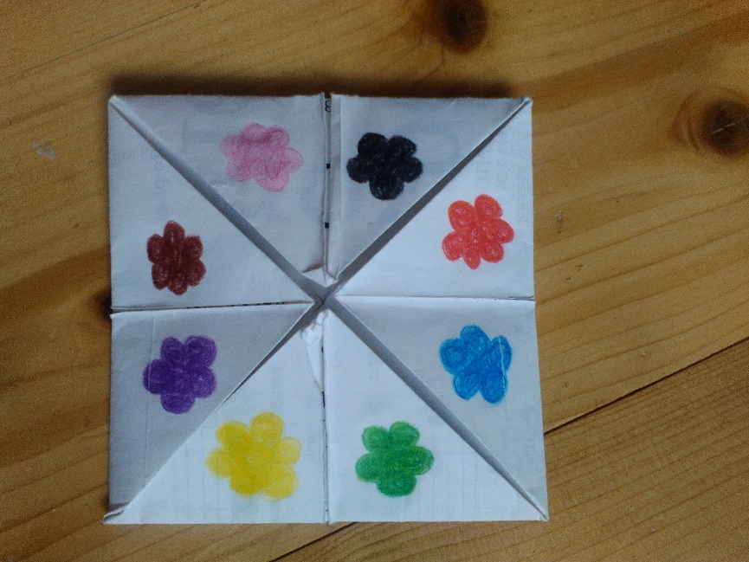 | Skládačku obrať a namaluj na ni barevné skvrny, puntíky nebo čtverce. Prostě cokoli. Výběr barev je na Tobě. Jen se žádná barva nebude opakovat.
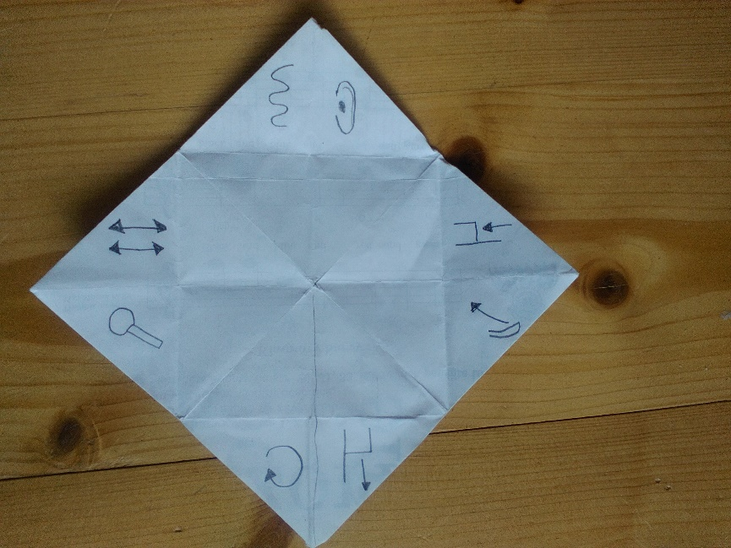 | Když otevřeš křídla s barvami, máš skládačku úplně rozevřenou. A je teď zcela na Tobě, jaké pokyny si tam zakreslíš. Já tam mám ty nejjednodušší na zakreslení. Nakresli si to, co sám chceš. Mé obrázky jsou spíš jako tipy (listen, sit down, come here, stand up, turn around, sing, jump, shake). Ale vzpomeň na freeze, give me 5, please, …

